|  |  |  |
| --- | --- | --- |
|  | Votre contact : ---  Votre référence : 25409 | cotation@zen-fr.com  02.53.35.70.10 |

|  |
| --- |
|  |

Spiritualité et traditions japonaises

12 JOURS / 09 NUITS

Cet archipel volcanique s’étire sur plus de 3 000 kilomètres, sur quatre îles principales et plus de 5 000 îlots égrenés tels des perles dans le Pacifique Ouest. Sa nature géologique confère au Japon une variété de paysages et de climats presque sans égale, véritable kaléidoscope d’ambiances et de teintes. Le rose si convoité des cerisiers en fleurs, le vert des forêts géantes de bambou, le blanc immaculé des neiges du Mont Fuji auxquels viennent s’ajouter le bleu des porcelaines, le rouge orangé des Torii… Autant de nuances imprimées dans nos mémoires qui esthétisent chacune des pratiques ancestrales et contemporaines des Japonais, de l’art du kimono jusqu’à la gastronomie, en passant par le tatouage, l’estampe ou encore le manga. Haute en couleurs, le Japon multiplie les contrastes à l’instar de la dualité entre l’urbanisme électrique de Tokyo et la sérénité de ses jardins zens épurés. Excessive et plurielle, l’Empire du Soleil Levant est une destination résolument surprenante.

LES ETAPES

**Jour 01 : PARIS** ✈️ **OSAKA**

**Jour 02 : OSAKA**

**Jour 03 : OSAKA / NARA**

**Jour 04 : NARA / MONT SHIGI**

**Jour 05 : MONT SHIGI / OSAKA / KURASHIKI**

**Jour 06 : KURASHIKI / HIROSHIMA / MIYAJIMAGUCHI**

**Jour 07 : MIYAJIMA / HIROSHIMA** 🚆 **TOKYO**

**Jour 08 : KYOTO**

**Jour 09 : KYOTO** 🚆 **ODAWARA / HAKONE**

**Jour 10 : HAKONE / TOYKO**

**Jour 11 : TOKYO** ✈️ **PARIS**

**Jour 12 : PARIS**

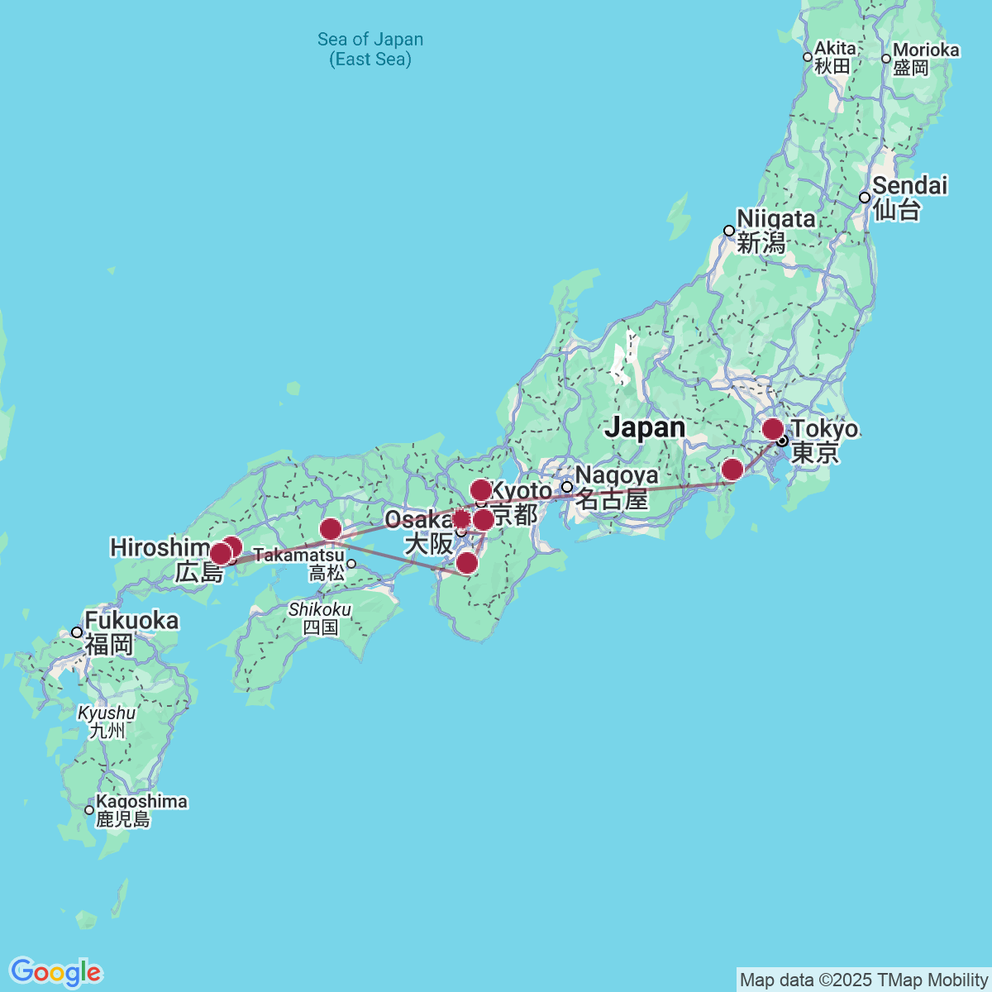

le programme

**Jour 01 : PARIS** ✈️ **OSAKA**

|  |
| --- |
| Rendez-vous à l’aéroport de Paris Roissy**.** Formalités d’enregistrement et d’embarquement. |
| **Envol à destination d’Osaka.** |
| Prestations et nuit à bord. |

**Jour 02 : OSAKA**

|  |
| --- |
| **Arrivée à Osaka.** |
| Accueil par votre assistant francophone et transfert au restaurant en ville. |
| Déjeuner. |
| Puis transfert à votre hôtel (installation à partir de 15h00). |
| Installation et temps libre pour le repos. |
| Transfert dans le **quartier de Dotonburi,** le quartier d’amusements d’Osaka depuis toujours. Il accueille le Théâtre national de bunraku, art originaire de la région utilisant des marionnettes de grande taille, de nombreux cinémas mais aussi et surtout un nombre astronomique de restaurants permettant de déguster la réputée cuisine locale. Il y a également une quantité incroyable d’enseignes lumineuses éclairant la nuit comme en plein jour : celle du confiseur Glico représentant un coureur passant la ligne d’arrivée est très célèbre. |
| **Dîner au restaurant local. 1 heure de temps libre après le dîner dans le quartier et le long des quais. Rendez-vous au parking indiqué par votre guide pour le retour à votre hôtel.** |
| Nuit à l’hôtel. |

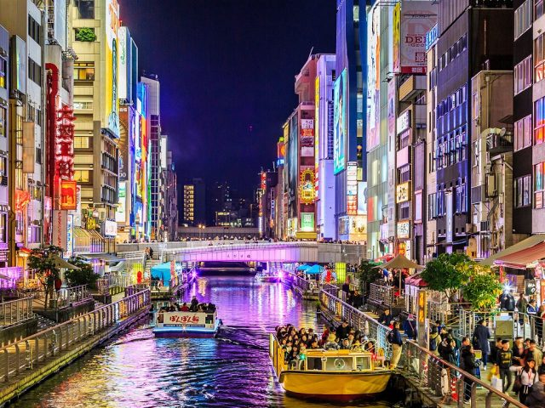

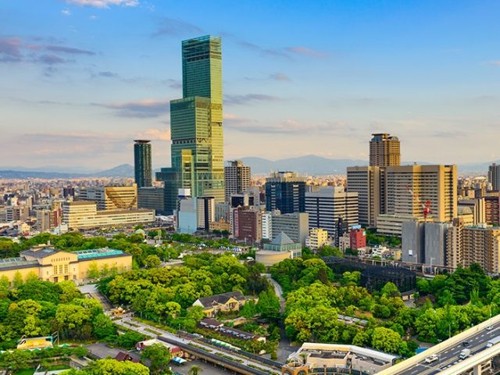

**Jour 03 : OSAKA / NARA**

|  |
| --- |
| **A 10h30, Départ pour Nara (env. 50min de route)**, l’un des sites culturels majeurs du Japon. Cette ancienne capitale est entourée de collines boisées, de temples et de magnifiques parcs. |
| Visite du **Temple Todaiji** avec le **Grand Bouddha.** Le temple de Todaiji est le plus grand édifice en bois du monde abritant la plus grande statue de Bouddha au monde, situé dans le magnifique parc de Nara et du vaste ensemble de Kofuku-ji, centre religieux de la toute puissante famille des Fujiwara, avec sa pagode à cinq étages. Ce que l’on voit, et qui constitue le plus grand bâtiment en bois du monde, n’est en fait qu’une restitution de la construction initiale. En effet, le Todai-ji fut construit pour la secte Kegon-shû sur l’ordre de l’empereur Shômu par le moine architecte Rôben en 728. La construction dura plus de 20 ans mais elle se devait d’abriter la colossale statue en bronze du Daibutsu Birushana. |
| Déjeuner dans un restaurant local. |
| Découverte du **Parc de Nara.** Il est plus connu comme le « Parc aux cerfs », biches et cerfs apprivoisés s’y ébattant en toute liberté. Le parc de Nara est un grand, plaisant parc central, établi en 1880. C’est l’endroit de plusieurs des attractions principales de Nara comprenant Todaiji, Kasuga Taïsha, Kofukuji et le musée national de Nara, un musée spécialisé dans l’art bouddhiste. Le parc abrite une centaine de cerfs communs errants librement. Les cerfs de Nara sont devenus un symbole de la ville et ont été même considérés comme un trésor national. |
| Visite du **sanctuaire Kasuga,** datant de 710, année de la fondation de Nara. C’est le sanctuaire tutélaire des Fujiwara. Ce haut lieu du culte Shinto, est selon la tradition de pureté, reconstruit très régulièrement (voir aussi les sanctuaires d’Ise). Au bout du parc, l’entrée vers le sanctuaire, on y trouve une allée aux 3000 lanternes de pierre. |
| Installation à l’hôtel. |
| Dîner (à l’hôtel ou dans un restaurant local). |
| Nuit à l’hôtel. |

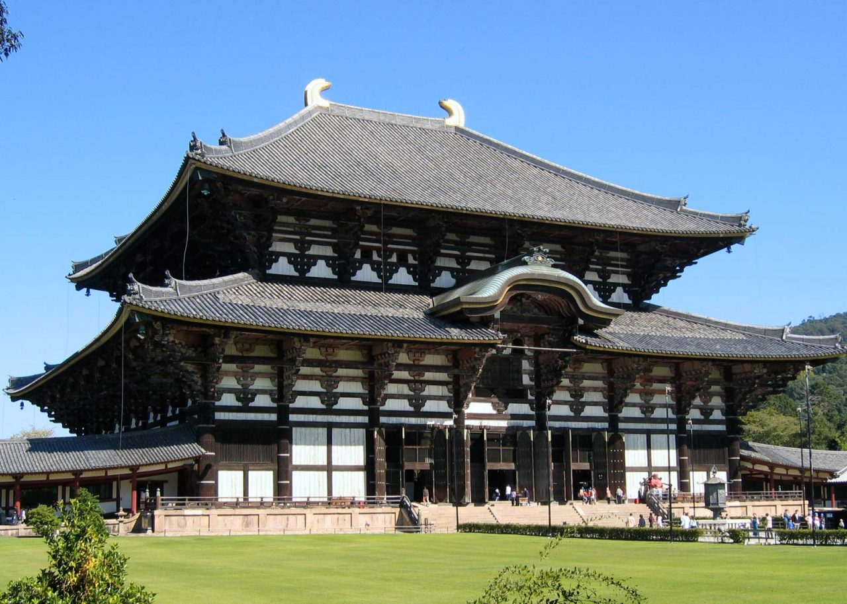

**Jour 04 : NARA / MONT SHIGI**

|  |
| --- |
| Petit déjeuner à l’hôtel. |
| **Départ pour Mt Shigi (env. 50 min de route).** |
| Le Mont Shigi, lieu magique et montagne sacrée, est un petit Mont Koya hors des hordes encore méconnue des touristes. Il est habité uniquement par des moines dont les rites sont extraordinaires et il n’y circule aucun véhicule automobile. |
| Promenade dans ce lieu sacré d’un édifice religieux à l’autre sur les chemins et par les escaliers bordés de 3,000 lanternes. Visite du temple **Chogosonshi-ji** d’où l’on jouit d’une vue superbe sur la plaine du Yamato et passage à tâtons dans le noir absolu du **Kaidan Meguri**. |
| Déjeuner dans un restaurant local. |
| Visite du **Reiho-kan** qui détient un merveilleux trésor national : les Rouleaux des légendes du Mont Shigi, ensemble composé de trois rouleaux de papier peints (emaki) et calligraphiés narrant les origines et les légendes associées au temple. Cette œuvre est un des plus anciens emaki conservés que certains considèrent de nos jours comme l’ancêtre de la bande dessinée. |
| Installation au monastère pour 17h30. |
| **Dîner et nuit en monastère en chambre japonaise, bain et toilettes en commun.** **Promenez-vous le soir. Votre chemin sera éclairé par les milliers de lanternes – allumées toutes les nuits – du complexe de temples. L’ambiance est exceptionnelle.** |
| Vos bagages principaux seront laissés dans l’autocar. |

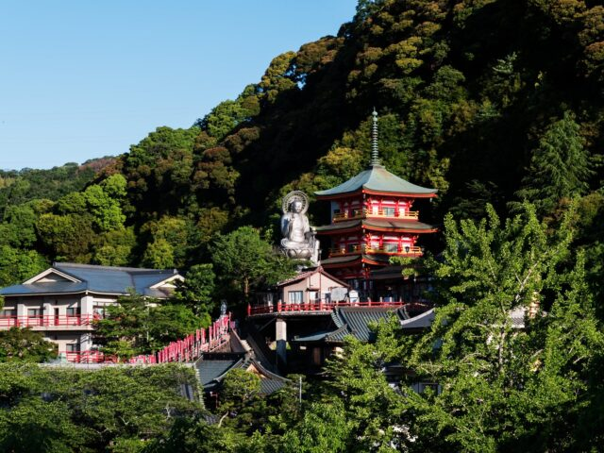

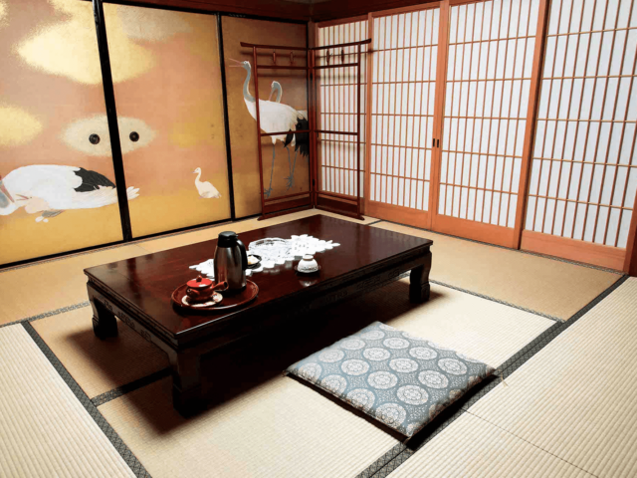

**Jour 05 : MONT SHIGI / OSAKA / KURASHIKI**

|  |
| --- |
| Prière du matin (facultatif). |
| Petit déjeuner au monastère. |
| Départ pour **Osaka** (env. 1h de route). |
| Osaka est la troisième plus grande ville du Japon et le centre industriel et commercial de l’ouest du pays. Située à l’embouchure de la rivière Yodo, qui vient se jeter dans la baie d’Osaka, la ville possède un réseau de canaux qui s’entrecroisent sous ses rues animées et qui ont joué un rôle important dans son essor vers la prospérité. Foyer des attractions citadines les plus avant-gardistes, elle n’en oublie pas moins son passé, dont le château d’Osaka, jadis le plus important du Japon, en est le symbole. |
| Visite du **Château d’Osaka** qui fut jadis le plus important du Japon. L’actuel donjon principal, qui date de 1931, est plus petit que le château achevé par Hideyoshi en 1586, mais donne toutefois une idée de la puissance majestueuse de l’original. Entouré de douves impressionnantes, il est construit sur deux plates-formes élevées supportées par des murs de pierres. Le château central comporte cinq étages à l’extérieur et huit étages à l’intérieur. |
| Continuez par le quartier de **Dotonbori**, autrefois connu comme un « quartier de plaisirs » mais aujourd’hui considéré comme un paradis pour les amoureux de la nourriture. Vous pourrez parcourir les stands et les petits restaurants afin d’y goûtez de nombreux délices, tel que des takoyaki, ou les okonomiyaki. |
| Déjeuner dans un restaurant local. |
| Continuation pour Kurashiki (env. 3h de route). |
| Dîner dans un restaurant local. |
| Nuit à l’hôtel. |

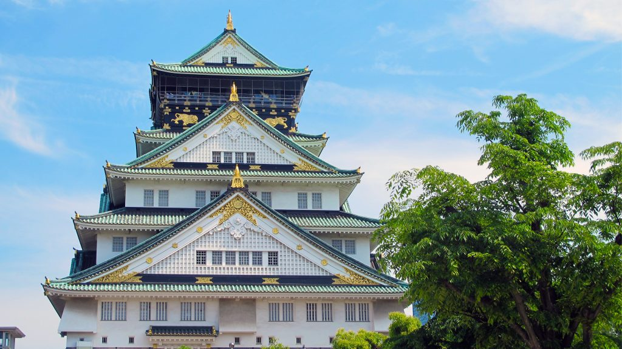

**Jour 06 : KURASHIKI / HIROSHIMA / MIYAJIMAGUCHI**

|  |
| --- |
| Petit déjeuner à l’hôtel. |
| Vos bagages principaux (1 bagage / pers.) seront directement envoyés à l’hôtel de Kyoto. Prévoir un petit sac avec le nécessaire pour la nuit à Miyajimaguchi (idéalement votre bagage cabine). |
| **Kurashiki** est une ville marchande de l’ère Edo et de l’ère Meiji. Le temps semble s’être arrêté dans cette petite ville. Epargnée par les guerres et l’urbanisation galopante, elle a conservé ses ruelles bordées d’anciennes maisons de bois et ses canaux ornés de gracieux saules. Une atmosphère des temps anciens et de nombreux musées font le charme de la ville. |
| Construite en 1796, **l’ancienne demeure de la famille Ohashi**, marchands de Kurashiki ayant fait fortune dans le commerce du riz et du sel, est aujourd’hui encore parfaitement préservée ce qui lui vaut d’être classée comme bien culturel important. Exemple typique de maison de l’époque Edo, avec ses tatamis au sol et ses élégants panneaux coulissants, son architecture reflète l’importance de ces notables locaux. En effet, elle emprunte de nombreux éléments traditionnellement réservés aux maisons de samouraïs, la classe sociale dominante de l’époque, notamment une cour intérieure. |
| Promenade le long des canaux qu’enjambent de jolis ponts de pierre. Découverte du vieux **quartier historique Bikan** qui a conservé de nombreuses maisons et entrepôts, dont certains ont été transformés en échoppes et restaurants. |
| Départ pour Hiroshima (env. 2h15 de route). |
| Déjeuner en cours de route. |
| A côté de la nouvelle ville dynamique et prospère, Hiroshima se présente comme un monument dédié aux destructions causées par la bombe atomique lâchée par les Américains le 6 août 1945 pour forcer le Japon à la reddition. C’est au célèbre architecte Kenzo Tange qu’a été confiée la tâche de dessiner le cœur du complexe mémorial qui comprend le musée du Souvenir et de la Paix, le Cénotaphe et la Flamme éternelle. |
| **Visite du Parc du mémorial de la Paix.** Situé entre les bras de la rivière Ota-gawa, le Heiwa Kinen Kôen (parc mémorial de la Paix) fut dessiné par l’architecte Kenzô Tange tandis que les deux ponts sont les œuvres du sculpteur américano-japonais Noguchi Isamu. Le cénotaphe et le monument de la Flamme comportent une incription : « Restez en paix pour que l’erreur ne soit pas commise de nouveau ». |
| **Et du Dôme de la Bombe A, dont les ruines sont classées au Patrimoine mondial de l’Unesco depuis 1996.** |
| Continuation vers Miyajimaguchi (30min). |
| **Dîner kaiseki dans un restaurant local. (Ensemble de petits plats de spécialités locales, une véritable oeuvre d’art dans l’assiette !)** |
| Nuit à l’hôtel. |

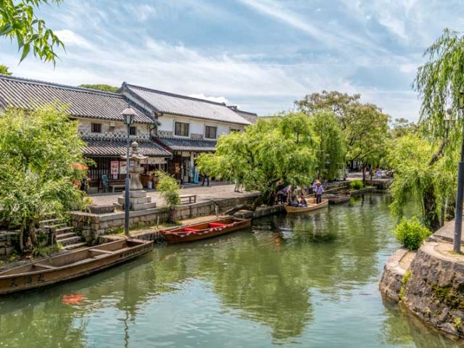

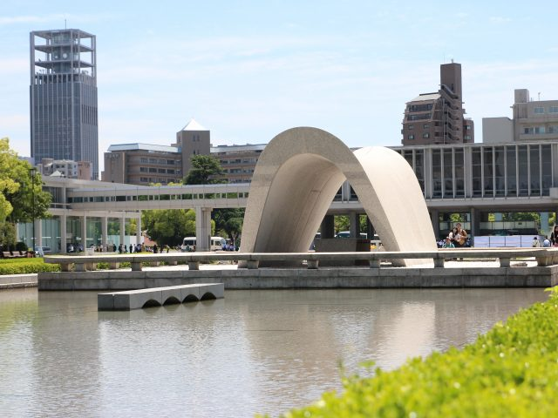

**Jour 07 : MIYAJIMA / HIROSHIMA** 🚆 **TOKYO**

|  |
| --- |
| Petit déjeuner à l’hôtel. |
| Traversée en ferry pour l’île de Miyajima (10min). |
| Miyajima est une ville située sur l’île d’Itsukushima (parfois elle-même dénommée île de Miyajima), dans la mer intérieure de Seto, préfecture d’Hiroshima, région de Chugoku. La surface totale de l’île est de 30,4 km². L’accès se fait par ferry ; le terminal est directement desservi depuis le centre d’Hiroshima par une ligne de tramway. Des liaisons directes par ferry se font également depuis le port d’Hiroshima. |
| L’île d’Itsukushima est considérée, dans la religion shintoïste, comme une île sacrée. Il n’y a ainsi ni maternité ni cimetière sur l’île, car ce statut interdit que l’on y naisse ou que l’on y meure. |
| Visite à pied du **Sanctuaire Itukushima**. |
| Le sanctuaire est établi sur l’île depuis l’an 591 au pied du mont Misen dans une petite baie. Le sanctuaire fut restauré à plusieurs reprises, il est dédié aux trois filles de Susanoo, personnage de la mythologie Shinto. A l’intérieur du sanctuaire on peut voir le Sori Bashi, un pont vermillon à la cambrure très accentuée, la grande salle de méditation Asaza ya, où se trouvent des costumes de danses et face à la mer la plus ancienne scène de théâtre Nô du japon, datant de 1590. A l’extérieur du sanctuaire se trouve la maison du trésor, qui renferme des cadeaux offerts au sanctuaire. |
| Et découverte du **Torii flottant.** La porte Ootorii est le symbole de Miyajima. Le torii est construit en bois de camphrier laqué de vermillon. De près de 17 m de haut, ses piliers principaux font 10 m de circonférence. Bien que semblant solidement planté dans le sol, il ne repose en fait que par son propre poids sur le sable. Le torii est situé à 200 m du sanctuaire, dans la mer, et il est possible d’y accéder à pied à marée basse. |
| **Déjeuner d’Okonomiyaki dans un restaurant local.** |
| Puis, transfert à la gare d’Hiroshima pour prendre **un train Shinkansen pour Kyoto** (direct, env. 1h45), la capitale culturelle et historique du Japon, riche de plus de deux mille temples, et inscrite au Patrimoine Mondial par l’UNESCO. |
| Arrivée à **Kyoto,** qui a été la capitale du Japon pendant plus d’un millier d’années. Elle est devenue au cours de ces siècles, le berceau d’une grande partie ce que le pays a produit de plus élaboré dans le domaine des arts, de la culture, de la religion ou des idées. |
| Transfert en transports en commun jusqu’à l’hôtel, puis installation. |
| Dîner dans un restaurant local. |
| **Nuit à l’hôtel**. |

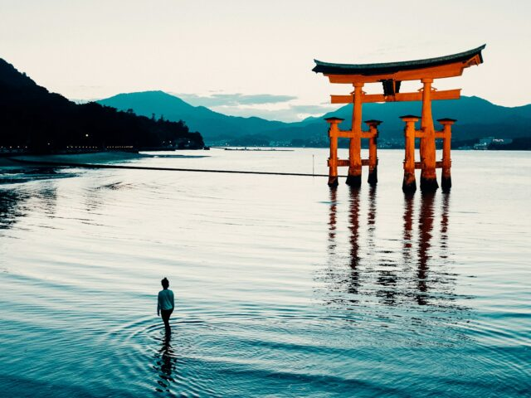

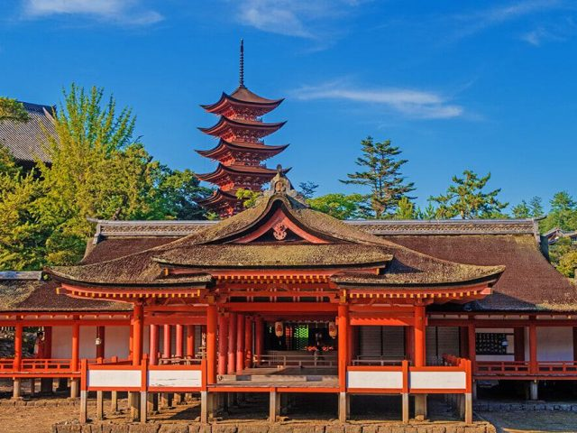

**Jour 08 : KYOTO**

|  |
| --- |
| Petit déjeuner à l’hôtel. |
| Retrouvez votre guide à 9h dans le hall de l’hôtel pour une journée de visites en autocar. |
| Visite de Kyoto avec : |
| – Le **temple Kinkakuji « le Pavillon d’or ».** Le temple Kinkakuji est un bâtiment étrange : il sert de résidence comme un temple bouddhiste. En 1397, Ashikaga Yoshimitsu de Muromachi le fonda en tant que résidence secondaire sur la colline de Kitayama. En 1419, après sa mort, un de ses fils le transforma en temple Zen et le renomma Rokuon-ji du nom religieux de Yoshimitsu. Il est considéré comme une mixture harmonieuse de la culture Samouraï et Bouddhiste : en usant les styles japonais, indien et chinois, connus à cette époque, en même temps, il a créé une architecture originale. |
| – Le **Ryōan-ji** est l’exemple parfait de jardin zen composé de pierres et de sable. Fait remarquable, les 15 pierres qui y sont disposées le sont de telle sorte qu’on ne peut en voir plus de 14 à la fois. |
| – Le **marché de Nishiki** est une longue galerie marchande couverte située en plein centre de Kyoto. Toute la cuisine japonaise y est exposée : poisson frais ou séché, légumes marinés, algues, thés, pâtisseries traditionnelles… C’est une explosion de couleurs, de senteurs, un délice pour les yeux et les papilles. Un lieu plein de vie où vous pourrez voir les ménagères japonaises faire leur marché. C’est une promenade agréable, même les jours de pluie, puisque le marché est couvert. |
| Déjeuner dans un restaurant local. |
| L’après-midi, **visite du Temple Kiyomizu,** de la secte Hosso et Shingon fondé par Enchin en 798. Il est dédié au culte de Juichimen Kannon. Ce temple repose sur une structure de bois entrecroisée composée de 139 piliers. Il possède une pagode à trois étages et une source d’eau pure. |
| **Initiation à la cérémonie de thé.** |
| **Flânerie dans le quartier historique des geishas, Gion,** à l’atmosphère unique de l’ancien Japon et à travers les rues préservées de Ninenzaka et Sannenzka. Dans les rues aux maisons évoquant la perfection architecturale de l’ancien Japon et où se promènent les élégantes maiko (apprenties geisha), vous retrouverez une atmosphère unique. C’est également un lieu où se trouvent de nombreuses boutiques vendant des objets traditionnels typiques de l’artisanat d’art de la ville. |
| **EN OPTION : A 18h, spectacle de Gion Corner.** |
| Dîner dans un restaurant local. Nuit à l’hôtel. |

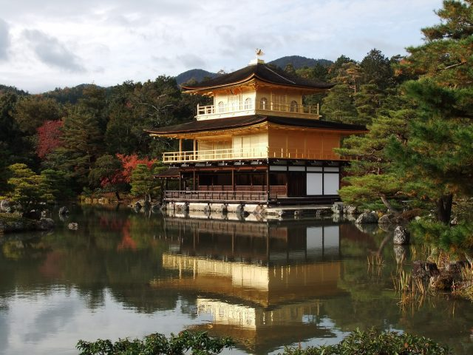

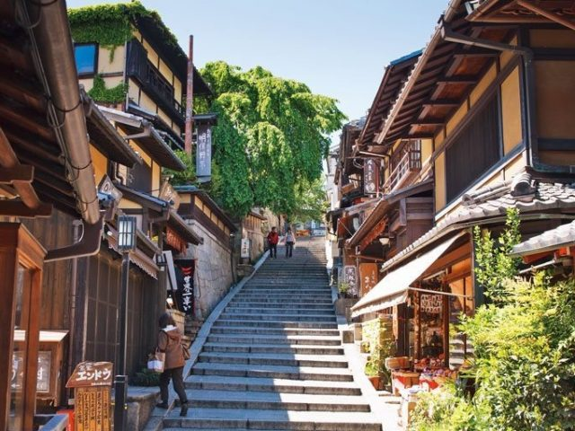

**Jour 09 : KYOTO** 🚆 **ODAWARA / HAKONE**

|  |
| --- |
| Petit déjeuner à l’hôtel. |
| Envoi d’un bagage par personne pour votre hôtel de Tokyo. Prévoir un petit sac avec le nécessaire pour la nuit à Hakone. |
| A 07h45, rendez-vous avec votre guide francophone dans le hall de l’hôtel. |
| **Départ pour Hakone.** |
| Transfert en transports en commun jusqu’à la gare de Kyoto pour prendre **le train Shinkansen jusqu’à Odawara** (direct / env. 2h). |
| Arrivée à Odawara et continuation en autocar. |
| Déjeuner au restaurant local. |
| Continuez avec le très beau **Musée en plein air « Chokoku-no-Mori »,** entièrement dédié à la sculpture contemporaine, mariage réussi de l’art avec la beauté de la nature. Ce parc de 7 hectares contient plus d’une centaine d’oeuvres de Rodin, Bourdelle, Miro, Nicky de St Phalle, Henry Moore, etc… |
| Le Parc National de Hakone emprunte au Japon ses traits les plus caractéristiques : volcans, petits lacs, eaux thermales et futaies verdoyantes. Hakone possède les stations thermales les plus réputées du pays, à un peu plus d’une heure de la capitale. |
| **Croisière sur le lac Ashi,** un des lacs du mont Fuji. « Fuji san » comme l’appellent les Japonais est le plus haut sommet du Japon (3776 m) et le symbole du pays. Il est connu à travers le monde pour sa beauté et sa forme conique presque parfaite. |
| Puis, vous **visiterez l’ancienne** **barrière de Hakone** (ancien poste de contrôle shogunal) ainsi que l’**allée des Cèdres**, portion de l’ancienne route du Tokaido qu’empruntaient les daimyos à l’ère du shogunat. |
| Tout au long de la journée, vous pourrez apercevoir le mont Fuji, mais retenez que la célèbre montagne ne se montre que par un temps dégagé. |
| Vers 17h30, installation au ryokan. |
| **Dîner et nuit** **au ryokan** (chambre japonaise, bain et toilettes privatifs) ou similaire. |

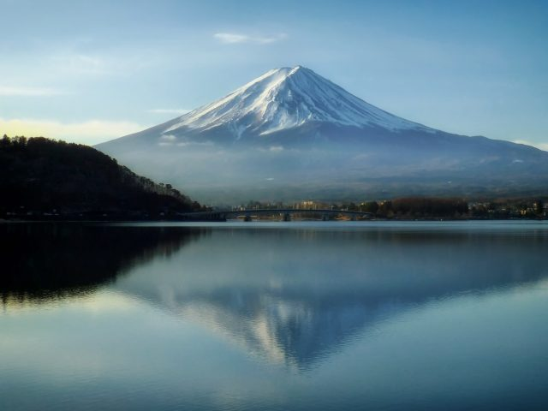

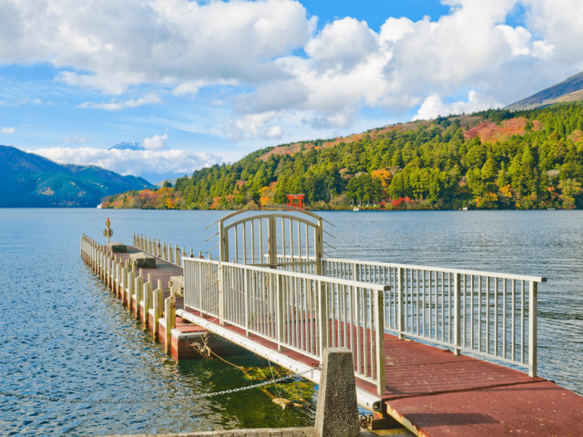

**Jour 10 : HAKONE / TOYKO**

|  |
| --- |
| Petit déjeuner au ryokan. |
| A 08h30, départ pour **Tokyo** en autocar (env. 2h). |
| Jusqu’en 1868, la ville s’appelait Edo et c’est en y transférant sa capitale que l’empereur Meiji Lui donna le nom de Tokyo : « capitale de l’Est ». Tokyo, capitale et plus grande ville du Japon, est une vaste conurbation couvrant près de 600 km. C’est aussi l’une des villes les plus peuplées au monde, avec 50 millions d’habitants, périphérie incluse. La ville a été reconstruite à deux reprises, après le tremblement de terre de 1923, puis après la fin de la Seconde Guerre mondiale. Avec ses nombreux quartiers aux atmosphères diverses, Tokyo est une ville qui offre un spectacle permanent. |
| **Montée aux tours jumelles du « Tokyo Government Office Building »** dans le quartier des gratte-ciels de Shinjuku pour bénéficier d’un panorama époustouflant sur toute la ville. |
| Déjeuner dans un restaurant local. |
| **Visite du sanctuaire Meiji Jingu**, le plus grand lieu de culte shintoïste du Japon, situé en plein cœur de Tokyo et dédié aux âmes divines de l’Empereur Meiji mort en 1912 et de sa femme l’Impératrice Shoken morte en 1914, qui mirent fin à la période d’isolement du pays. |
| Vous découvrirez **le quartier branché de Harajuku**, puis vous passerez par **la rue Takeshita**, célèbre pour ses jeunes déguisés. |
| Le quartier de **Shibuya** est célèbre pour son carrefour, le plus grand et emprunté du monde ! Vous serez ébloui par les écrans géants, mais aussi charmé par les petites rues piétonnes, dans lesquelles vous trouverez de nombreux magasins à la pointe de la mode. Devant la gare de Shibuya, vous verrez également la statue du chien Hachiko, lieu de rendez-vous célèbre de la capitale. |
| Installation à l’hôtel. |
| Dîner dans un restaurant local. |
| **Nuit à l’hôtel**. |

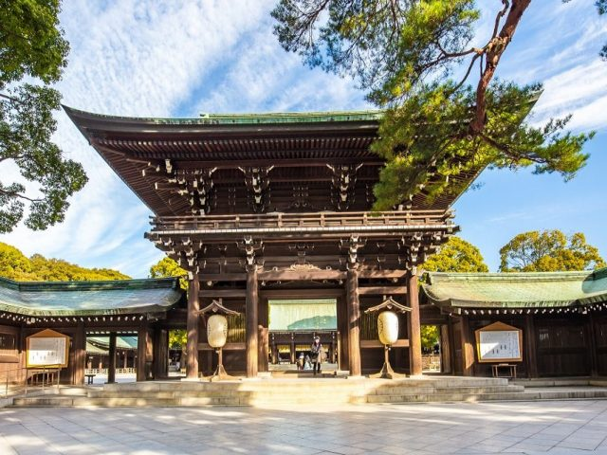

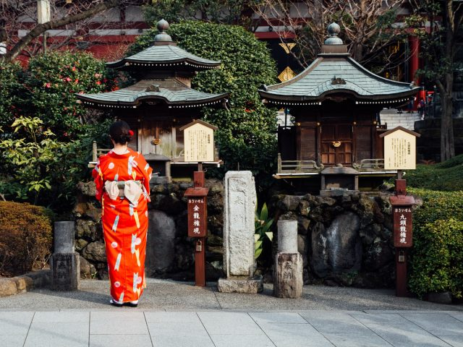

**Jour 11 : TOKYO** ✈️ **PARIS**

|  |
| --- |
| Petit déjeuner à l’hôtel. |
| Départ en autocar privé. |
| Commencez avec le **quartier d’Ueno** **pour visiter le Musée national**. Vous pourrez y admirer de nombreuses pièces d’art japonaises, de kimonos faits de tissu fin jusqu’aux armures des anciens guerriers japonais, tout en passant par de belles estampes et des sabres ancestraux. |
| Ensuite direction le quartier traditionnel d’**Asakusa**, vous vous baladerez sous l**’arcade Nakamise-dori**, bordée de boutiques traditionnelles japonaises qui conduit au grand temple populaire **Senso-ji**, dédié à Kannon, déesse de la miséricorde. |
| Déjeuner au restaurant local. |
| **Découverte de Odaiba**, **quartier futuriste de la baie de Tokyo construit sur l’eau.** Il est situé dans la partie sud est de la baie de Tokyo, sur un terrain entièrement conquis sur la mer, (le mot Daiba désigne les îlots fortifiés construits dans la baie ; ils servirent de canonnières pour défendre l’accès à la cité d’Edo contre les troupes navales américaines venues, au milieu du 19e siècle, exiger l’ouverture des ports japonais au commerce international). Cette grande île artificielle est reliée au reste de la ville par le **magnifique Rainbow Bridge**, suspendu au-dessus de la baie de Tokyo ; elle abrite des bâtiments modernes d’avant-garde. |
| Transfert à l’aéroport. |
| Dîner libre. |
| Formalités d’enregistrement et **envol à destination de la France (vols réservés par vos soins).** |
| Toutes prestations et nuit à bord. |

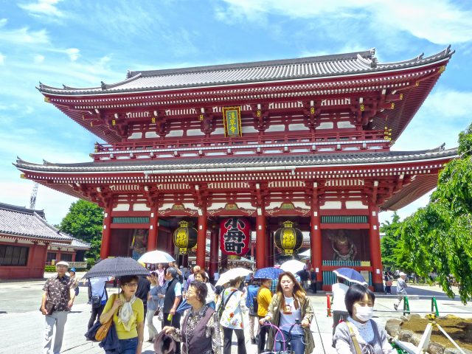

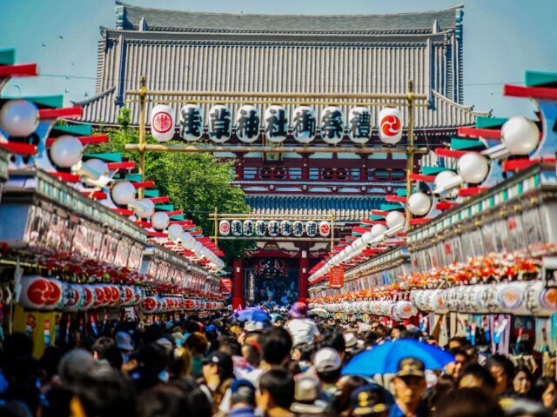

**Jour 12 : PARIS**

|  |
| --- |
| **Arrivée en France.** Fin de nos services. |

hôtels NORMES LOCALES (ou similaires)

|  |  |
| --- | --- |
| VILLE | HOTEL |
| OSAKA | Plaza Hôtel 3* |
| NARA | Nikko Nara Hôtel 4* |
| MONT SHIGI | Monastère Gyokuzoin |
| MIYAJIMA | Miyajima Coral Hotel 3* |
| KYOTO | Vessel Campana Kyoto Gojo 3*sup. |
| HAKONE | Susukinohara Ichinoyu (ryokan) |
| TOKYO | Shinjuku Washington 3* |

devis estimatif n°25409

A l'attention de Services groupes

Devis réalisé le : 24/07/2025

Devis estimatif « Spiritualité et traditions japonaises »

1 EUR = 170 JPY

|  |  |
| --- | --- |
| Nombre de participants | Période : du 27 Septembre au 10 octobre 2026* (Hors vacances scolaires) |
| Base 30 à 38 pax | 3825 € / pers. |
| Base 25 à 29 pax | 3950 € / pers. |
| Base 20 à 24 pax | 4145 € / pers. |
| Sup. single (sauf nuit en ryokan) | 355 € |

Ces tarifs sont nets par personne sous réserve de disponibilité au moment de la réservation.

* nos prix comprennent :

– Les vols internationaux réguliers Paris / Osaka et Tokyo / Paris sur la compagnie Etihad Airways via Abu Dhabi (en classe économique)

– Les taxes aériennes : 149 € à ce jour

– Le transport et les transferts mentionnés au programme

**– Les transports ferroviaires en seconde classe : Hiroshima/Kyoto et Kyoto/Odawara**

**– Le transport des bagages (une pièce par personne) de Kurashiki à Kyoto et de Kyoto à Tokyo**

– Le logement dans les hôtels 3* mentionnés au programme (ou similaire), en chambre double ou twin selon dispo, une nuit en ryokan et 1 nuit dans un monastère au Mont SHIGI (chambre japonaise, salle de bain et WC en commun)

– **La pension complète** du déjeuner du jour 2 au déjeuner du jour 11

– Les services d’un guide local francophone de Osaka à Tokyo

– Les services d’un assistant francophone pour le transfert de Osaka à l’hôtel.

– **Toutes les visites et excursions mentionnées au programme**

**– Les frais d’entrées**

**– L’Initiation à la cérémonie de thé**

**– La Visite du château d’Osaka**

– Les taxes et services dans les hôtels et restaurants

– L’assistance de nos correspondants locaux sur place

* NOS PRIX NE COMPRENNENT PAS :

– Le supplément chambre individuelle

– Les repas mentionnés “libres” dans le programme et les boissons lors des déjeuners et dîners

– L’attribution des sièges sur les vols internationaux (en fonction des compagnies aériennes)

– Les pourboires (guides, chauffeurs, porteurs…) et les dépenses à caractère personnel

– Tout ce qui n’est pas mentionné dans “nos prix comprennent”

– Les assurances

– Une gratuité

|  |
| --- |
| **En option :** |
| **– Le spectacle Gion Corner à Kyoto : + 55 euros par personne** |

|  |
| --- |
| **Formalités :** |
| JAPON - Pour les ressortissants français : Passeport valide jusqu’à la date du retour. Pas de visa pour les séjours inférieurs à 3 mois.  Les voyageurs sont invités à renseigner en ligne, préalablement à leur entrée sur le territoire, les informations demandées par les autorités japonaises sur le site « Visit Japan Web » afin de faciliter les contrôles à leur arrivée (immigration et douanes). |